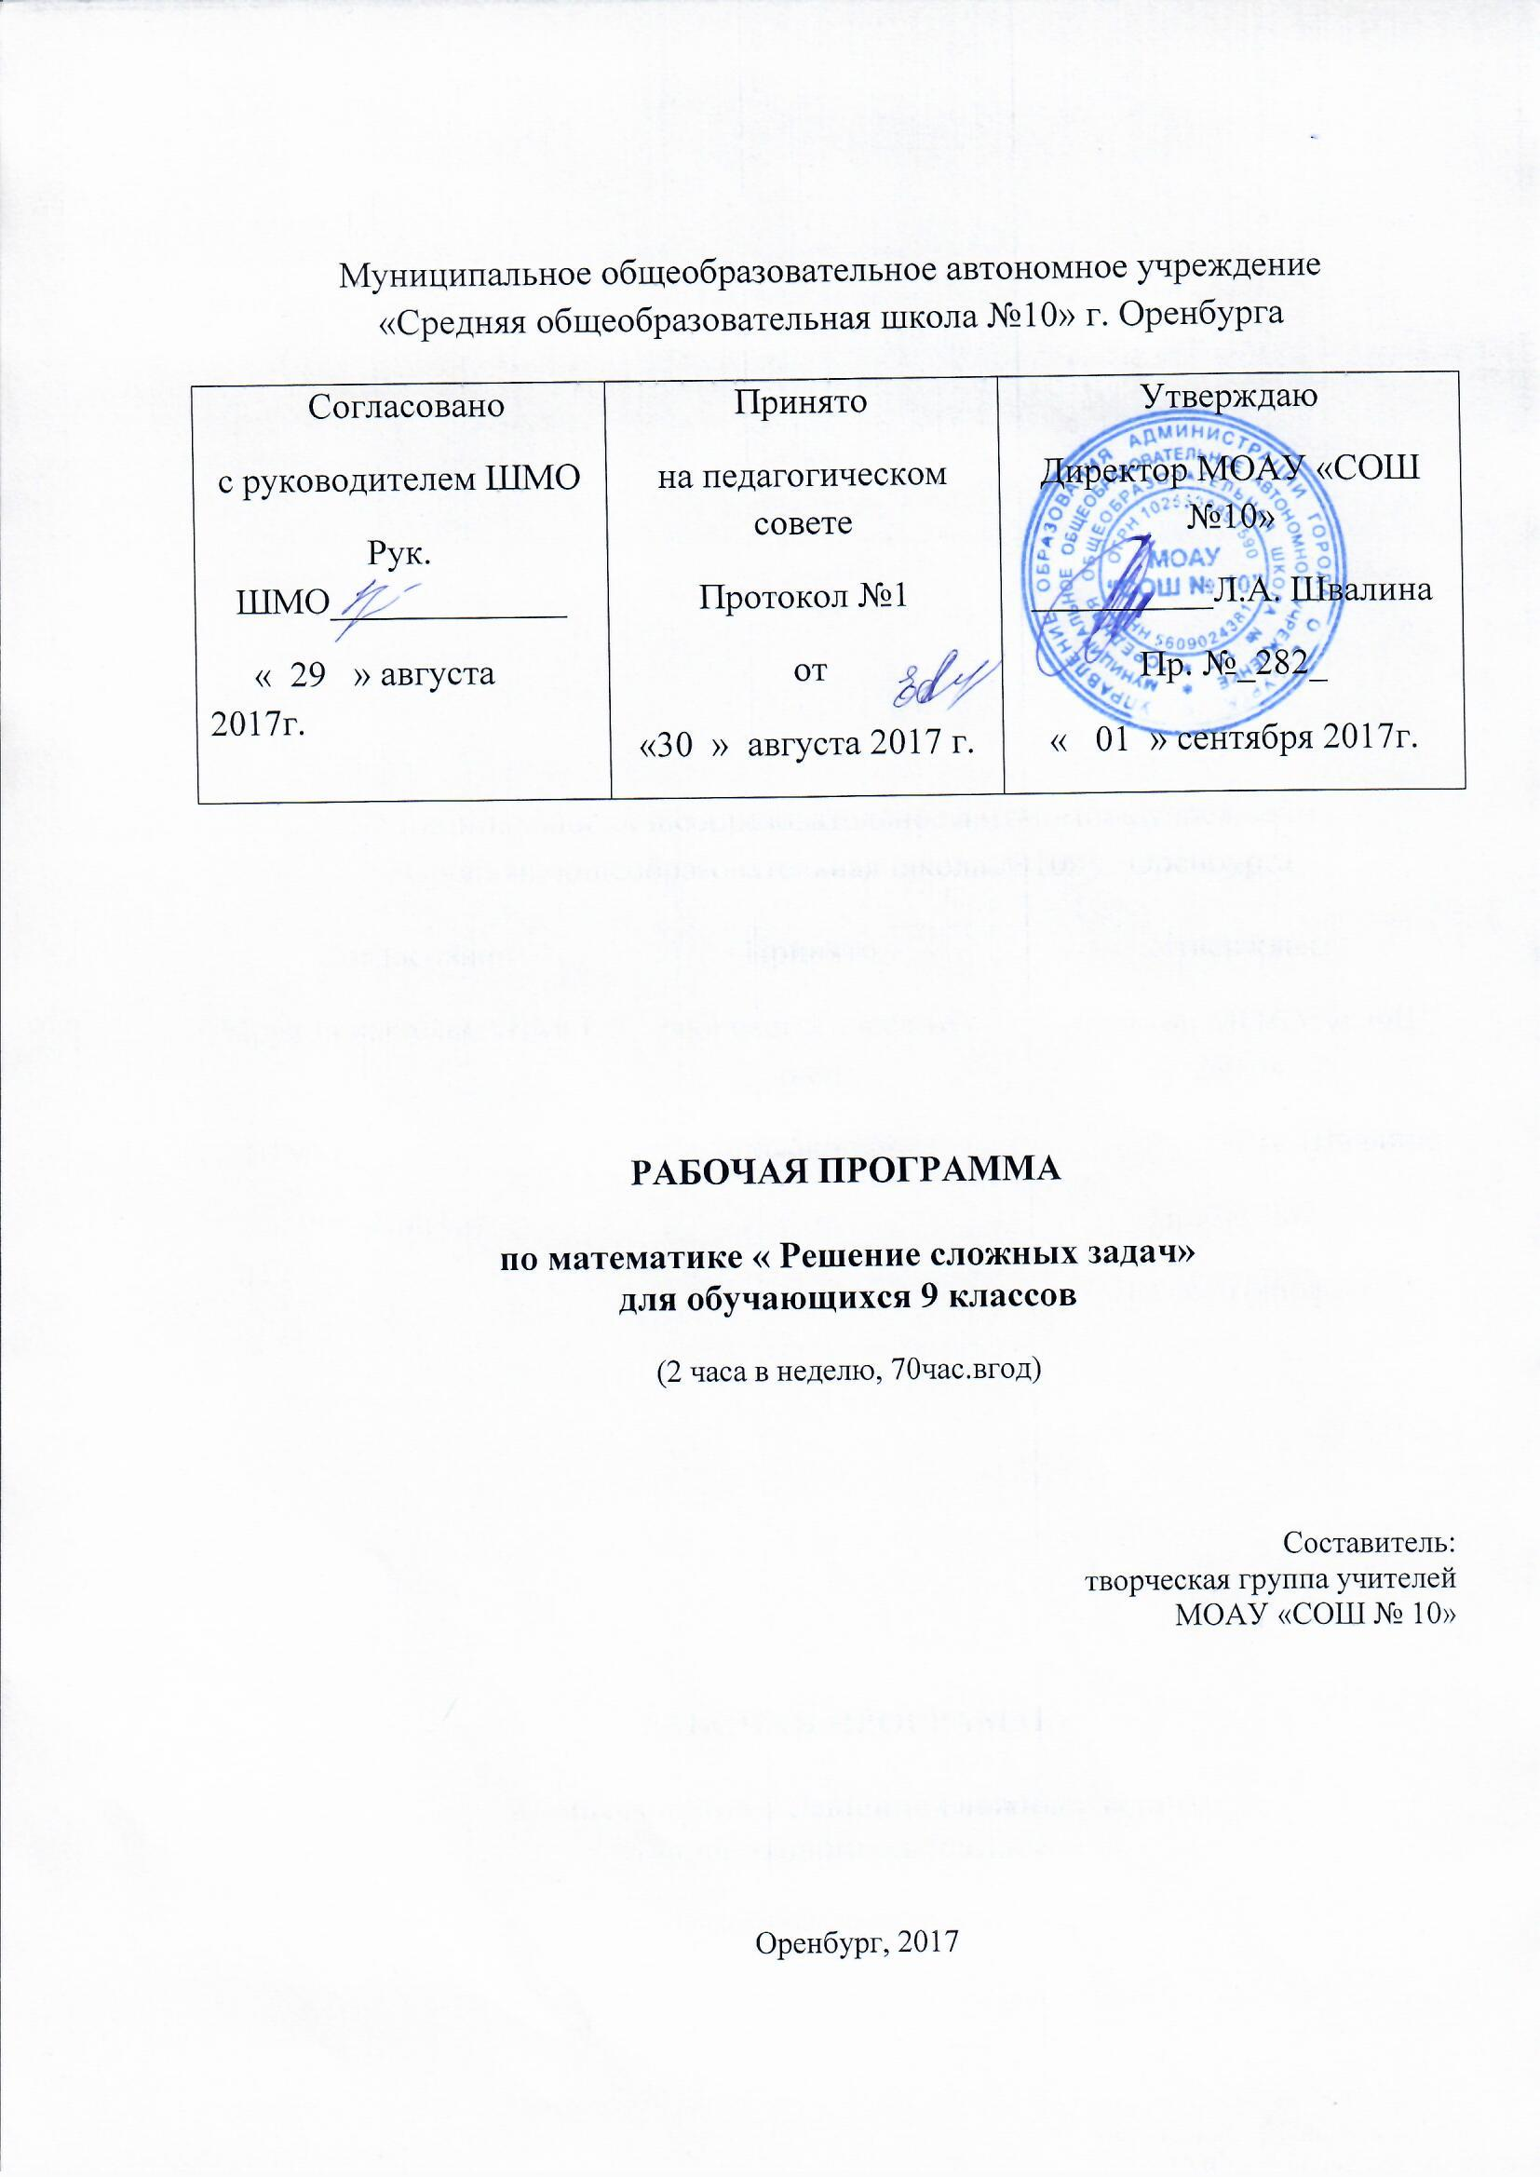

Пояснительная записка
Курс предназначен для учащихся 9 классов, желающих расширить свои теоретические представления по математике.
Курсу отводится 2 часа в неделю. Всего 70 учебных часов.
Преподавание строится как углубленное изучение вопросов, предусмотренных программой основного курса. Углубление реализуется на базе обучения методам и приемам решения математических задач, требующих применения высокой логической и операционной культуры, развивающих научно-теоретическое и алгоритмическое мышление учащихся. Тематика задач выходит за рамки основного курса, уровень их трудности - повышенный, существенно превышающий обязательный. Особое место занимают задачи, требующие применения учащимися знаний в незнакомой ситуации. учителем и учащимися решается большое количество сложных задач, многие из которых понадобятся как при учебе в высшей школе, так и при подготовке к олимпиадам, математическим конкурсам, различного рода экзаменам. Имеет прикладное и практическое значение и поможет учащимся при проведении различных исследований.
Включенные в программу вопросы дают возможность учащимся готовиться к олимпиадам и различным математическим конкурсам. Занятия могут проходить в форме бесед, лекций, экскурсий, игр. Особое внимание уделяется решению задач повышенной сложности.
Цель курса:
-овладение конкретными математическими знаниями, необходимыми для применения в практической деятельности, для продолжения образования;
-интеллектуальное развитие учащихся, формирование качеств мышления, характерных для математической деятельности и необходимых для продуктивной жизни в обществе.
Задачи курса:
- развитие у учащихся логических способностей;
- формирование пространственного воображения и графической культуры;
- привитие интереса к изучению предмета;
- расширение и углубление знаний по предмету;
- выявление одаренных детей;
- формирование у учащихся таких необходимых для дальнейшей успешной учебы качеств, как упорство в достижении цели, трудолюбие, любознательность, аккуратность, внимательность, чувство ответственности, культура личности;

Требования к уровню подготовки учащихся
В результате изучения данного курса учащиеся должны знать:
- теоремы и свойства, применяемые при решении нестандартных задач по математике;
- особенности проведения олимпиад по математике;
- типы и способы решения нестандартных задач по математике.
Уметь:
- уравнения, неравенства, системы уравнений и неравенств с параметром;
- решать функционально-графическим способом уравнения и неравенства, содержащие знак модуля;
- уметь строить и исследовать кусочно-графические функции;
-решать задачи на сложные проценты, переливания;
-решать задачи на перебор всевозможных вариантов;
-решать сложные геометрические задачи на расположение окружности и треугольника.
Учебно-тематическое планирование

№ | Наименование разделов, тем | Всего часов | Теория | Практика
1. | Уравнения и неравенства с параметром | 12 | 6 | 6
2. | Уравнения и неравенства, содержащие знак модуля | 9 | 4 | 5
3. | Конструкция «Треугольник и окружность» | 27 | 10 | 17
4. | Кусочно-графическая функция. | 7 | 3 | 4
5. | Решение задач по теории вероятности | 7 | 3 | 4
6. | Сложные проценты | 8 | 2 | 6
 | Итого | 70 | 28 | 42

Содержание курса
- Уравнения и неравенства с параметром (12 часов) Решение линейных уравнений, квадратных уравнений, систем линейных неравенств, квадратных неравенств с параметром.
- Уравнения и неравенства, содержащие знак модуля ( 9 часов) Функционально-графический способ решения уравнений и неравенств, содержащих знак модуля.
- Конструкция «Треугольник и окружность» (27 часов) Взаимное расположение треугольника и окружности. Теоремы Чевы и Менелая. Теорема о секущей и окружности.
- Кусочно-графическая функция (7 часов) Построение кусочно-графических функций. Использование графиков при решении задач с параметром.
- Решение задач по теории вероятности (7 часов) Решение задач на случайные события, на вычисление вероятности события.
- Сложные проценты (8 часов) Решение задач на сложные проценты, переливания, на смеси и сплавы.
Календарно-тематическое планирование

№ | Наименование разделов, тем | Всего часов | Теория | Практика | Дата проведения
1-2 | Линейные уравнения с параметром | 2 | 1 | 1
3-4 | Линейные неравенства с параметром | 2 | 1 | 1
5-6 | Системы линейных неравенств с параметром | 2 | 1 | 1
7-9 | Квадратные уравнения с параметром | 3 | 1 | 2
10-12 | Квадратные неравенства с параметром | 3 | 1 | 2
13-14 | Модуль числа. Функционально-графический способ решения уравнений, содержащих несколько выражений под знаком модуля. | 2 | 1 | 1
15-16 | Функционально-графический способ решения неравенств, содержащих несколько выражений под знаком модуля. | 2 | 1 | 1
17-18 | Функционально-графический способ решения уравнений с параметром, содержащих знак модуля. | 2 | 1 | 1
19-21 | Функционально-графический способ решения неравенств с параметром, содержащих знак модуля. | 3 | 1 | 2
22-23 | Вспомогательные конструкции и их свойства | 2 | 1 | 1
24-25 | Треугольник и секущая, теорема Менелая | 2 | 1 | 1
26-27 | Треугольник и точка, теорема Чевы | 2 | 1 | 1
28-30 | Окружность и касательная, окружность и секущая. Теоремы о свойствах секущих | 3 | 1 | 2
31-33 | Треугольник и описанная окружность | 3 | 1 | 2
34-36 | Частные случаи: прямоугольный, равнобедренный и равносторонний треугольник | 3 | 1 | 2
37-39 | Треугольник и вписанная (вневписанная) окружность | 3 | 1 | 2
40-42 | Расстояние между центрами описанной и вписанной (вневписанной) окружностей | 3 | 1 | 2
43-45 | Окружность, проходящая через две вершины треугольника. Окружность, касающаяся двух сторон треугольника | 3 | 1 | 2
46-48 | Окружность, касающаяся одной из сторон треугольника в вершине | 3 | 1 | 2
49-50 | Основные понятия. Основные свойства кусочно-графических функций. Построение кусочно-графических функций. | 2 | 1 | 1
51-52 | Построение графиков функций, содержащих знак модуля. | 2 | 1 | 1
53-55 | Расположение корней кусочно-графических функций в зависимости от параметра. | 3 | 1 | 2
56-57 | Случайные события. Как сравнивать события? | 2 | 1 | 1
58-59 | Классическое определение вероятности | 2 | 1 | 1
60-62 | Алгоритм вычисления вероятности в КСИ | 3 | 1 | 2
63-66 | Сложные проценты | 4 | 1 | 3
67-70 | Концентрация и процентное содержание. Переливание | 4 | 1 | 3
 | итого | 70

Список литературы:
- «500 способов и методов решения задач по математике» А.Р. Рязановский. Москва 2001
- «Готовимся к экзаменам по математике» Д. Т. Письменный. Москва 2007
- «Математика» тренировочные тематические задания повышенной трудности Г.И. Ковалева. Киров 2010
- Учимся рассуждать и доказывать. И.Л .Никольская. Москва 2000
- «Математика» В.А Гусев (справочные материалы) Москва 2002
- «Математика» задания на конкурсных экзаменах КГУ. Р.А. Гильманов
- Система быстрого счета по Трахтенбергу. Э. Катлер Рязань 2008
- Международные математические олимпиады. А.А. Фомин Москва 2009
- Дополнительные главы школьному учебнику. 9 кл. Ю.Н. Макарычев Москва 2007
- «Замечательные неравенства: способы получения и примеры применения». С.А. Гомоков. Москва 2007
- Решение задач методом составления уравнений. Ф.А. Орехов. Москва 2006
- Учить школьников учиться математике. О.Б. Енишева Москва 2009
- Школьникам о математике и математиках. М.М. Лиман. Москва 2005
- Когда задача не выходит. В.М. Финкельштейн. Москва 2005
- Уравнения и неравенства. В.В. Вавилов. Псков 2007

